**Согласовано Утверждаю**

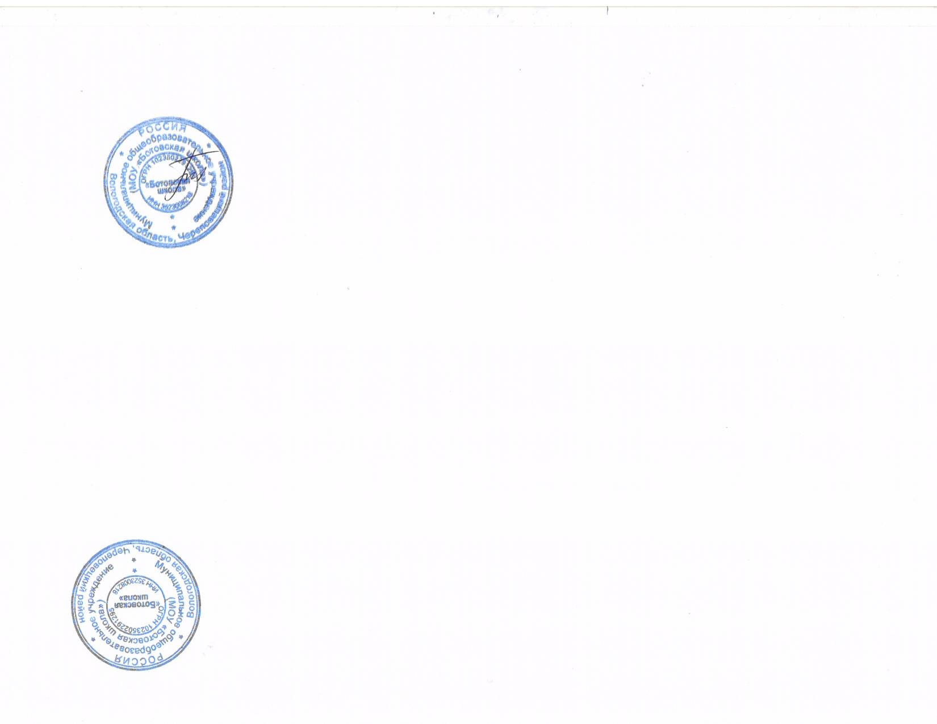

Председатель ПК Директор школы

____________/Шибаева Л.А. __________/Крупнова Т.А.

«31» августа 2020г. Приказ № 319

Протокол № 8 от «31» августа 2020г. От «31» августа 2020г.

**Муниципальное общеобразовательное учреждение**

**«Ботовская школа»**

**Инструкция по действию персонала при выявлении обучающегося с симптомами заражения новой коронавирусной инфекцией**

**№ 68**

**1. Общие положения**

1.1. Настоящая инструкция содержит основные требования, предъявляемые к действиям  
сотрудников, при выявлении обучающегося с симптомами заражения коронавирусом в  
школе, при выявлении заболевшего коронавирусной инфекцией среди членов семьи учащегося, а также устанавливает ответственность в случае создания угрозы распространения заболевания новой коронавирусной инфекцией (COVID-19) или ее распространения в образовательной организации.

1.2. Данная инструкция устанавливает порядок действий персонала школы при выявлении  
обучающегося с признаками новой коронавирусной инфекции (больного коронавирусом) и  
меры по предотвращению дальнейшего распространения инфекции среди учащихся и  
работников образовательной организации.

1.3. Действие настоящей инструкции распространяется на всех работников общеобразовательной организации.

1.4. Коронавирусная инфекция нового типа COVID-2Q19 - респираторный вирус, который  
передается двумя способами:

• воздушно-капельным путем - в результате вдыхания капель, выделяемых из дыхательных путей больного при кашле или чихании;

• контактным путем - через прикосновение больного, а затем здорового человека к любой поверхности: дверной ручке, столешнице, поручню и т.д. В данном случае заражение  
происходит при последующем касании человеком рта. носа или глаз грязными руками.

1.5. Симптомы заражения коронавирусной инфекцией COVID-2019 могут проявиться через  
некоторое время (от 1 до 14 дней) после контакта с больным человеком. Симптомы неспецифичны, т.е. схожи со многими респираторными заболеваниями, часто имитируют  
обычную простуду или грипп.

1.6. Симптомы новой коронавирусной инфекции:

• повышенная температура;

• затрудненное дыхание;

• чихание, кашель, заложенность носа;

• боль в мышцах и груди;

• головная боль и слабость;

• першение или боль в горле.

• реже возможна тошнота, рвота и диарея.

1.7. В случае контакта с человеком, у которого проявляются признаки COVID-2019. следует  
понимать, что существует риск инфицирования (заболевания).

1.8. За несоблюдение требований настоящей инструкции по действиям при обнаружении  
больного коронавирусом учащегося, имеющего симптомы новой коронавирусной инфекции  
COVID-2019, если это могло привести к тяжелым последствиям, работники несут дисциплинарную и иную ответственность в соответствии с действующим законодательством  
Российской Федерации.

**2. Действия персонала в случае выявления обучающегося с симптомами заражения коронавирусом**

2.1. Перед началом занятий всем учащимся школы классным руководителем измеряется температура тела с занесением результатов осмотра в специальный журнал утреннего фильтра обучающихся.

2.2. При температуре 37.1 и выше, либо при других явных признаках ОРВИ, учащийся не

допускается к занятиям, вызываются родители (законные представители), с которым(-и) он  
направляется домой для вызова медицинского работника на дом.

2.3. Согласно инструкции при выявлении обучающегося с признаками коронавируса ответственный работник сообщает директору школы информацию об обучающемся, у которого выявлены подозрения на заболевание новой коронавирусной инфекцией COVID-19, с использованием имеющихся средств связи.

2.4. При выявлении педагогическими работниками у обучающегося симптомов новой коронавирусной инфекции во время образовательной деятельности извещается классный руководитель, специалист по охране труда.

2.5. Классный руководитель после получения информации о заболевшем обязан:

• обеспечить временную изоляцию заболевшего обучающегося в отдельном помещении (изолятор медблока), предусмотрев возможность самообеспечения изолированного ребенка (туалет, питание и др.), минимизировав возможность контакта с работниками и другими обучающимися;

• сообщить о заболевшем обучающемся директору общеобразовательной организации, в медицинское учреждение, родителям (законным представителям) ребенка;

• при необходимости — вызвать скорую помощь;

2.6. Специалист по охране труда и технике безопасности после получения информации о заболевшем обязан:

провести осмотр и опросить других работников и обучающихся на предмет ухудшения  
состояния здоровья, составить список лиц, контактировавших с заболевшим;

• дать указание работникам о проведении проветривания помещений;

• при необходимости оказывать содействие бригаде скорой помощи по её прибытию к месту изоляции заболевшего;

• в течение 14 календарных дней обеспечить постоянный контроль за состоянием здоровья работников и обучающихся общеобразовательной организации с обязательным проведением контроля температуры тела работников и обучающихся (100% охват) с утра и в течение рабочего (учебного) дня.

2.7. В случае подтверждения у обучающегося заражения новой коронавирусной инфекцией  
(COVID-19) уполномоченное должностное лицо:

• организует мероприятия по дезинфекции в местах, где пребывал больной дезинфицирующими средствами обрабатываются поверхности дверных ручек, выключателей и контактных поверхностей (столов, стульев), мест общего пользования, перил и раковин, кранов и др.), с обязательным соблюдением обслуживающим персоналом необходимых мер безопасности.

• по возможности проводит комплексную дезинфекцию помещения, где находился больной.

• формирует сведения о контактах учащегося за последние 14 дней и уведомляет всех сотрудников и обучающихся, входящих в данный список, о необходимости соблюдения  
режима самоизоляции.

2.8. Необходимо использовать устройства для обеззараживания воздуха и (или) поверхностей для дезинфекции воздушной среды помещений, где находился заболевший учащийся.

2.9. В случае необходимости по рекомендации Роспотребнадзора в классе, школе ввести карантин.

2.10. За педагогическими работниками, контактировавшими с заболевшим, и обслуживающим персоналом, проводившим дезинфекцию помещений и поверхностей, устанавливается ежедневное медицинское наблюдение в течение 14 дней с момента последнего контакта.

**3. Действия в случае выявления признаков коронавирусной инфекции у членов семьи**

3.1. В случае появления признаков острого респираторного заболевания (повышение  
температуры, кашель, одышка, насморк, першение в горле) у членов семьи обучающегося и  
(или) фактов контакта с больными коронавирусной инфекцией членов семьи, учащемуся  
необходимо принять меры по самоизоляции и находиться дома, сообщив об этом классному  
руководителю.

**4. Ответственность**

4.1. Персонал образовательной организации несет ответственность за соблюдение требований настоящей инструкции.

4.2. При наличии признаков коронавирусной инфекции необходимо соблюдать режим самоизоляции. В случае нарушения требований и создания угрозы распространения  
заболевания коронавирусной инфекцией или его распространения распространителя могут  
привлечь к уголовной ответственности по статье 236 УК РФ «Нарушение санитарно-  
эпидемиологических правил».

4.3. Нарушение санитарно-эпидемиологических правил, которое стало причиной массового  
заражения или создало возможные условия для этого, может быть наказано лишением  
свободы до двух лет. ограничением свободы или принудительными работами, а также  
штрафом от 500 до 700 тыс. руб.